奇瑞汽车×腾讯新闻：乘科技旗舰，探浩瀚宇宙
广 告 主：奇瑞汽车
所属行业：汽车行业
执行时间：2022.04-09
参选类别：大事件营销类
营销背景
本次营销背景适逢奇瑞汽车新车上市，迫切需要引爆新车上市热度，推动品牌出圈。同时，正值航天大年与中国载人航天30周年节点，三体等科幻IP激活国民科幻热潮，因此本次营销大事件聚焦科技国民热点，依托腾讯新闻航天事件节点下的原生内容，围绕核心事件“中国空间站建成30周年”推出品牌大事件直播与内容纪录片。
营销目标
奇瑞瑞虎8 PRO作为全域动力科技旗舰车型，希望能通过内容营销合作，扩大品牌声量，将车型科技属性与内容深度结合，并能够精准定位到“理工男”的消费者群体。将车型与科技主题热点深度结合，提升车型的影响力，满足线上与线下的多样化营销内容是项目的核心目标。
策略与创意
2022年是宇宙元年，继SpaceX和波音的“星际客机”在载人航天技术的突破，人类即将开启太空探索新篇章！除了实体宇宙的探索，虚拟元宇宙探索热席卷科技圈，国民级别科幻IP《三体》电视剧以及动画片即将上映，《三体》作为征服世界的中国科幻神作，囊获9项世界顶级科幻大奖，粉丝遍布全球，2022年迎来“科技”&“宇宙”迷狂欢。
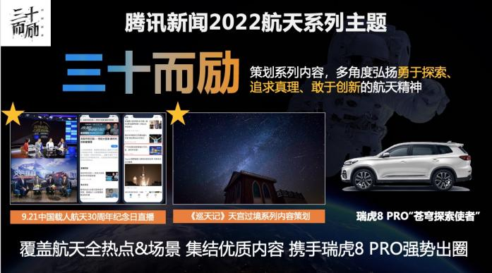
面对这样的“天时”，腾讯新闻充分发挥自身优势，集结头部IP及优质资源，将奇瑞瑞虎8 PRO车型与科幻领域权威大事件绑定，覆盖航天全热点&场景，并与《三体》IP深度结合，成就“三体宇宙授权+艺人经纪+线下活动”营销组合拳，集结优质内容携手品牌强势出圈。
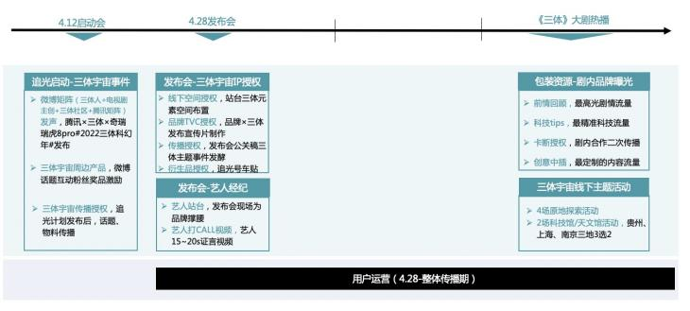
执行过程/媒体表现
- 联手顶流科幻IP《三体》共创奇瑞瑞虎8 POR品牌营销大事件
奇瑞瑞虎8PRO 360°“三体”接触，权威科技背书释放产品力。三体宇宙IP赋能，奇瑞汽车官方平台发布三体元素预热海报为新车发布预热吸引网友关注，与TA深度沟通引起精神共鸣。
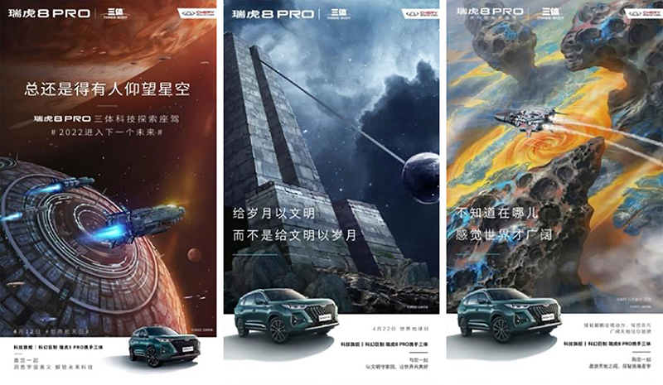
科技圈名人线上官博联动，引发科技迷广泛关注，精准锁定目标人群，圈层效应为品牌圈粉。
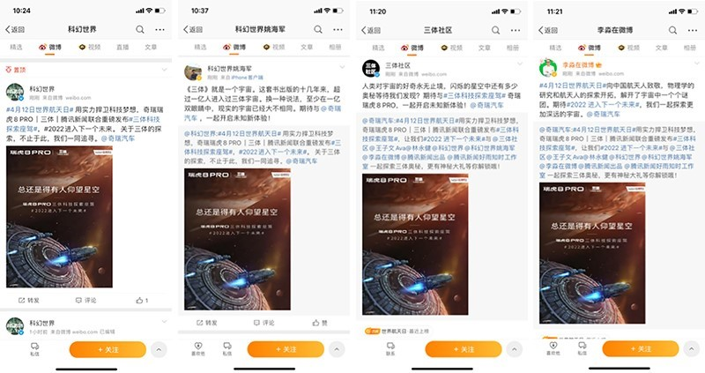
奇瑞瑞虎8PRO新车上市，邀约《三体》电视剧主创明星，将艺人影响与新车发布绑定，引爆品牌关注。
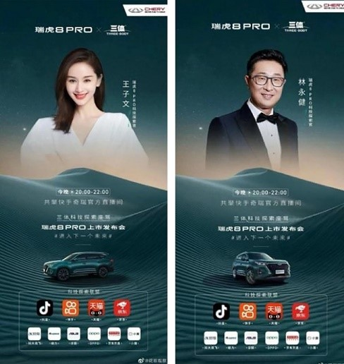
线下活动IP持续赋能，三体元素授权至经销商门店渠道下沉，影响终端用户心智。
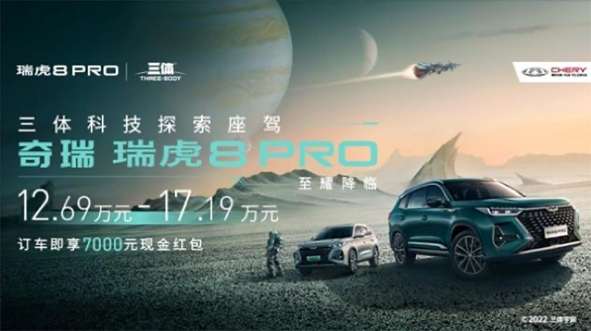
- 聚焦航天热点事件-中国载人航天工程30周年，腾讯新闻携手品牌共创优质航天内容
借大事件势能，将品牌精神与中国航天探索精神紧密绑定，强化奇瑞自主创新、勇于探索的科技先锋精神，覆盖航天全热点&场景 集结优质内容 携手瑞虎8 PRO强势出圈。2022年9月21日，以中国载人航天立项30周年为契机，腾讯新闻联合奇瑞汽车打造“大航天 新未来—致敬中国载人航天30周年纪念日” 大事件直播活动，旨在让更多人了解中国科技力量的崛起，中国智造的崛起，中国航天事业不断探索和发展的历程，对中国航天未来的大胆想象。
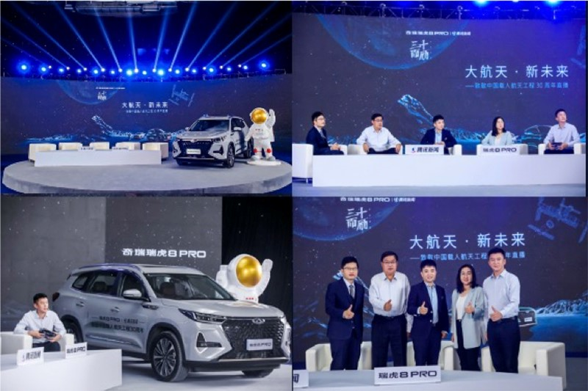
- 联合专业博主打造精美星空特辑短片
联手星空大咖率先领衔开启追星计划，追逐中国天宫空间站。奇瑞汽车追星人纪录片项目《巡天记》，朱进（天文学家）、张敬宜（星空摄影师）、陈韬（北冕天文台台长、小行星猎手）三位嘉宾分别开车前往北京的长城和赵家洼，以及苏州太湖，拍摄追逐中国空间站过境录。
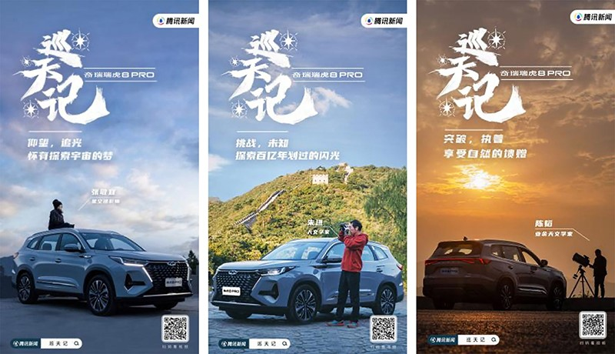

营销效果与市场反馈
- 线上微博多条传播，总计获取214万微博阅读量，54万转发，11万条评论；
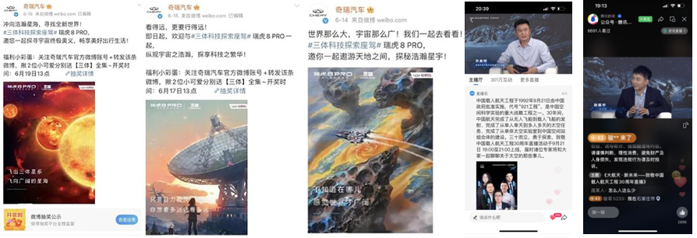

- 三体IP线下传播授权至奇瑞品牌经销商共计400家门店，深度影响车型潜客；
- 中国载人航天30周年纪念日直播，腾讯新闻客户端+腾讯新闻视频号双端直播，累计在线人数405万；
- 《巡天记》纪录片共3集正片（10分钟每集）+1集汽车星空权益混剪（90S）；腾讯新闻客户端、腾讯新闻微博、B站号、快手号同步播出，全网播放量总计178万。
